CLASSIFICACIÓ DELS FONGS
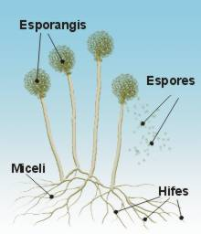 | 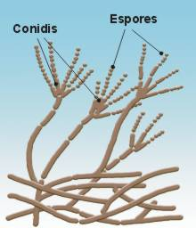 | 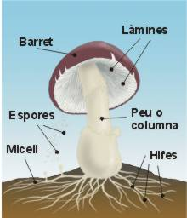
Floridura del pa | Penicillium | Xampinyó
Ficomicets o fongs inferiors. Presenten hifes sense envans, és a dir sense les membranes plasmàtiques que separen les seves cèl·lules. Per exemple el míldiu de la vinya que presenta espores mòbils amb dos flagels, i la floridura blanca del pa que presenta espores sense flagels. | Ascomicets. Presenten hifes amb envans (septades) i les seves espores es formen a l'interior de cèl·lules especials en forma d'estoig, anomenades ascs o formen filaments anomenats conidis. Uns són unicel·lulars com els llevats i altres són pluricel·lulars com les múrgoles, les tòfones o el Penicillium que és el productor de l'antibiòtic "penicil·lina". | Basidiomicets. Presenten hifes amb envans (septades) i les seves espores es formen a l'exterior d'una cèl·lules especials anomenades basidis. Son pluricel·lulars. Uns donen lloc a bolets comestibles, com el bolet de card, el rovelló, el xampinyó i la llenega, etc. Uns altres formen bolets tòxics, com la farinera borda, el reig bord, o el matagent).

